

**Especificación de requerimientos de software**

|  |  |  |
| --- | --- | --- |
| **Versión** | **Descripción** | **Responsables** |
| 1.0 | Se describen las características comerciales, así como los requerimientos no funcionales del sistema. Se definen elementos de la arquitectura del sistema. | * Alan Yoset García Cruz * Esmeralda Jiménez Ramos |

Tabla de contenido

1. Introducción 4

1.1. Propósito 4

2. Descripción general 4

2.1. Perspectiva del producto 4

2.2. Tipos de usuarios y características 4

2.3. Ambiente de operación 4

2.4. Diseño y restricciones de implementación 4

3. Requerimientos del sistema 5

3.1. Requerimientos funcionales 5

3.1.1. Requerimientos de usabilidad 5

3.1.2. Requerimientos de rendimiento 5

3.1.3. Requerimientos de seguridad 5

3.1.4. Requerimientos de disponibilidad 5

4. Arquitectura del sistema 6

4.1. Diagrama de paquetes 6

4.2. Diagrama de CU del usuario general 7

4.3. Diagrama de CU Consumidor 8

4.4. Diagrama de CU Creador 9

4.5. Modelo del dominio 10

4.6. Modelo de datos 11

4.7. Diagrama de despliegue 11

5. Descripciones de casos de uso 11

5.1. Ingresar al sistema 11

5.2. Crear cuenta 12

5.3. Consultar biblioteca 13

5.4. Buscar canción 14

5.5. Consultar lista de reproducción 16

5.6. Agregar lista de reproducción 17

5.7. Editar lista de reproducción 18

5.8. Eliminar lista de reproducción 18

5.9. Consultar estaciones 18

5.10. Crear estación 19

5.11. Gestionar biblioteca propia 19

5.12. Gestionar historial de reproducción 20

5.13. Configurar preferencias 20

5.14. Consultar repositorio 20

5.15. Consultar álbum 21

5.16. Agregar canción 21

5.17. Editar canción 22

5.18. Eliminar canción 22

5.19. Consultar tendencias 22

5.20. Reproducir canción 23

6. Interfaces de usuario 24

6.1. Ingresar al sistema 24

6.2. Crear cuenta 24

6.3. Consultar biblioteca 24

6.4. Buscar canción 24

6.5. Consultar lista de reproducción 24

6.6. Agregar lista de reproducción 24

6.7. Editar lista de reproducción 24

6.8. Eliminar lista de reproducción 24

6.9. Consultar estaciones 24

6.10. Crear estación 24

6.11. Gestionar biblioteca propia 24

6.12. Gestionar historial de reproducción 24

6.13. Configurar preferencias 24

6.14. Consultar repositorio 24

6.15. Consultar álbum 24

6.16. Agregar canción 24

6.17. Editar canción 24

6.18. Eliminar canción 24

6.19. Consultar tendencias 24

6.20. Reproducir canción 24

# Introducción

## Propósito

El presente documento es una especificación de requerimientos de software para la aplicación de escritorio de reproducción de música en streaming, Tequila Music. Esta descripción ha sido construida con base en las pautas dadas por el estándar ISO/IEC/IEEE 29148:2011.

El propósito de este instrumento es especificar los requerimientos funcionales y no funcionales para la primera versión del producto. Esta especificación está destinada a ser leída por los usuarios, clientes, desarrolladores o cualquier otro individuo que, en su condición de stakeholder solicite información respecto al software. A menos que se indique lo contrario, todos los requerimientos especificados aquí están comprometidos para la versión 1.0.

# Descripción general

## Perspectiva del producto

## Tipos de usuarios y características

## Ambiente de operación

El cliente del sistema **Tequila Music** estará diseñado para ser desplegado y ejecutado en un ordenador que ejecute cualquier sistema operativo Linux, Mac OS X o Windows, compatibles con Java en su versión 8, que cuenten con conexión a internet. Los servidores del sistema, denominados **Servidor Tequila** (servidor de almacenamiento y servicios) y **Servidor Pastrana** (servidor de transformación de formatos) estarán diseñados para operar sobre computadoras de escritorio que ejecuten una distribución del sistema operativo Linux, conectados a través de una red local.

## Diseño y restricciones de implementación

|  |  |
| --- | --- |
| RES01 | Los artefactos del desarrollo del sistema están limitados a:   1. Especificación de requerimientos de software 2. Artefactos de diseño y arquitectura del sistema:    1. Diagrama de paquetes (estructura de los CU)    2. Diagrama de casos de uso por actor (por paquete)    3. Diagrama de clases    4. Modelo de datos    5. Diagrama de despliegue    6. Diagrama de la arquitectura del sistema 3. Plan de pruebas 4. Implementación:    1. Código fuente implementando buenas prácticas de programación.    2. Registro de las buenas prácticas aplicadas.    3. Guía de estilos utilizada.    4. Reporte de análisis estático    5. Pruebas unitarias    6. Documentación |
| RES02 | El sistema manejador de bases de datos utilizado por Tequila Music será MySQL en su versión 5.7 o superior. |
| RES03 | Todo el código generado debe seguir estrictamente una guía de estilos previamente especificada por el equipo de desarrollo. |
| RES04 | El sistema es diseñado para correr haciendo uso de una conexión en red a través de Internet. |

# Requerimientos del sistema

## Requerimientos funcionales

### Requerimientos de usabilidad

|  |  |
| --- | --- |
| RQ-US01 | El sistema ofrece pantallas responsivas donde el contenido se distribuye de manera uniforme, proporcional al aumento o disminución del tamaño de la ventana. |
| R1-US02 | El sistema ofrece una interfaz limpia y fácil de usar, sin una sobrecarga de opciones en cada ventana. |

### Requerimientos de rendimiento

|  |  |
| --- | --- |
| RQ-RD01 | El sistema permite el ajuste de la calidad de descarga de canciones, e incluye una modalidad automática que mejora el rendimiento del sistema de acuerdo con la calidad de la conexión a Internet. |

### Requerimientos de seguridad

|  |  |
| --- | --- |
| RQ-SC01 | Se requiere que todos los usuarios de Tequila Music inicien sesión para poder hacer uso de todas las herramientas que ofrece. |
| RQ-SC02 | Tequila Music limitará las herramientas mostradas a cada tipo de usuario en particular, acorde con sus funciones permitidas. |
| RQ-SC03 | Todas las claves de acceso serán cifradas antes de ser almacenadas en la base de datos. |

### Requerimientos de disponibilidad

|  |  |
| --- | --- |
| RQ-DP01 | El servidor Tequila será tolerante a fallas e implementará mecanismos para mantener disponibilidad 24/7. |
| RQ-DP02 | Será posible acceder al sistema desde cualquier computadora que ejecute la aplicación cliente que cuente con conexión a internet, los 7 días de la semana, 24 horas al día. |

# Arquitectura del sistema

## Diagrama de paquetes



## Diagrama de CU del usuario general

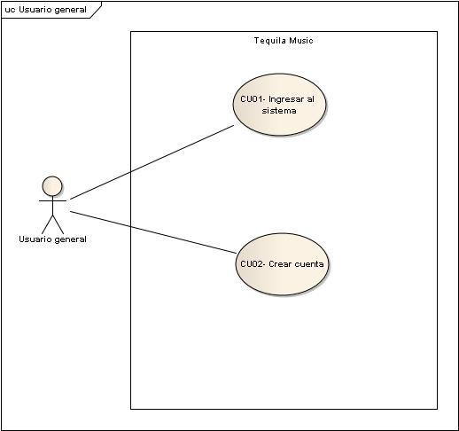

## Diagrama de CU Consumidor



## Diagrama de CU Creador

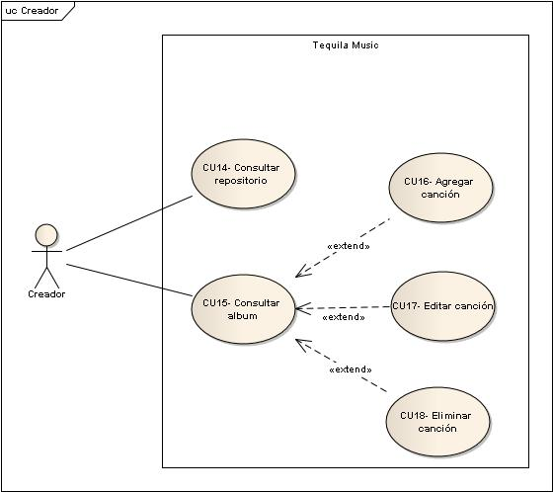

## Modelo del dominio

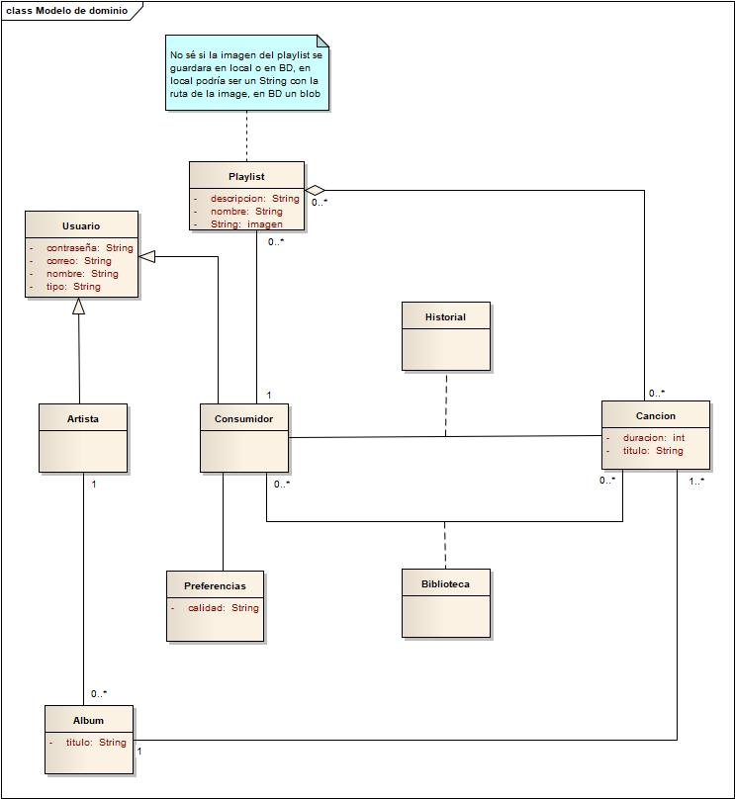

## Modelo de datos

## Diagrama de despliegue

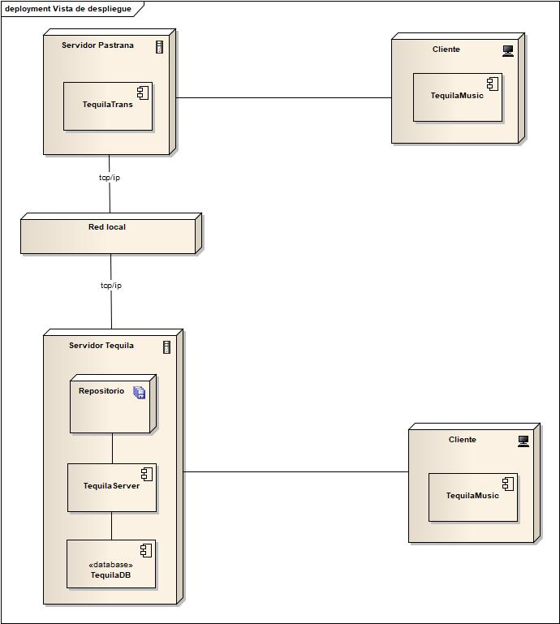

# Descripciones de casos de uso

## Ingresar al sistema

|  |  |
| --- | --- |
| **ID** | CU01 |
| **Nombre:** | Ingresar al sistema |
| **Autor (es):** | Esmeralda Jimenez Ramos |
| **Fecha de creación:** | 13/06/18 |
| **Fecha de actualización:** |  |
| **Actor (es):** | Usuario general |
| **Descripción:** | Este caso de uso le permite al usuario general iniciar sesión en el sistema |
| **Precondiciones:** | El usuario general debe estar registrado en el sistema |
| **Flujo normal:** | 1. El sistema muestra la pantalla de inicio de sesión con los cuadros de texto para el usuario y la contraseña, así mismo los botones de iniciar sesión, ¿olvidaste tu contraseña? Y crear cuenta 2. El usuario general ingresa sus datos y da clic en el botón iniciar sesión 3. El sistema valida que no existan campos vacíos, que el usuario este registrados y muestra la pantalla principal dependiendo de los permisos del usuario 4. Fin del caso de uso |
| **Flujos alternos:** | 1A. El usuario deja un campo vacío y da clic en el botón iniciar sesión   1. El sistema valida que existen campos vacíos y marca de rojo el cuadro de texto que se dejó vacío y muestra el mensaje “Existen campos vacíos”   2A. El usuario escribe mal sus datos o escribe los datos de una cuenta que no existe   1. El sistema valida que los datos ingresados no están registrados en el sistema y muestra el mensaje “Nombre de usuario o contraseña incorrecta” |
| **Excepciones:** | 1. El sistema pierde conexión con el servidor y muestra el mensaje “Servidor caído, intente más tarde” |
| **Poscondiciones:** | N/A |
| **Incluye:** | N/A |
| **Extiende:** | N/A |
| **Prioridad:** | Alta |

## Crear cuenta

|  |  |
| --- | --- |
| **ID** | CU02 |
| **Nombre:** | Crear cuenta |
| **Autor (es):** | Esmeralda Jimenez Ramos |
| **Fecha de creación:** | 13/06/18 |
| **Fecha de actualización:** |  |
| **Actor (es):** | Usuario general |
| **Descripción:** | Este caso de uso le permite al usuario general crear una cuenta en el sistema |
| **Precondiciones:** | N/A |
| **Flujo normal:** | 1. El sistema muestra una pantalla con los cuadros de texto para la información del nuevo usuario y los botones “Unirte a TequilaMusic”    1. Correo electrónico    2. Tipo de usuario (cliente o artista)    3. Nombre    4. Contraseña    5. Confirmar contraseña 2. El usuario ingresa la información requerida y selecciona el botón Unirte a TequilaMusic 3. El sistema comprueba que no existen campos vacíos, gurda el registro en la base de datos y muestra la pantalla principal 4. Fin del caso de uso |
| **Flujos alternos:** | 2A. El usuario deja campos vacíos y selecciona la opción Unirte a tequila music   1. El sistema genera una vibración en el cuadro de texto vacío   3A. El usuario ingresa una contraseña diferente en el cuadro de confirmar contraseña y selecciona la opción de Unirte a tequila music   1. El sistema pone el borde del cuadro de confirmar contraseña de rojo |
| **Excepciones:** | 3A. El sistema pierde la conexión con el servidor y muestra en pantalla el mensaje “Servidor muerto Revisa tu conexión a internet” |
| **Poscondiciones:** | 1. El sistema guarda el registro del nuevo usuario |
| **Incluye:** | N/A |
| **Extiende:** | N/A |
| **Prioridad:** | Alta |

## Consultar biblioteca

|  |  |
| --- | --- |
| **ID** | CU03 |
| **Nombre:** | Consultar biblioteca |
| **Autor (es):** | Esmeralda Jimenez Ramos |
| **Fecha de creación:** | 28/06/18 |
| **Fecha de actualización:** |  |
| **Actor (es):** | Consumidor |
| **Descripción:** | Este caso de uso le permite al consumidor consultar las canciones que tiene agregadas a su biblioteca |
| **Precondiciones:** | * El Consumidor debió haber ingresado al sistema |
| **Flujo normal:** | 1. El sistema muestra una pantalla con las opciones para ver las canciones agregadas a la biblioteca    1. Canciones    2. Artistas    3. Álbumes 2. El consumidor selecciona la opción canciones 3. El sistema obtiene las canciones agregadas a la biblioteca y las muestra en una lista 4. El usuario da doble clic sobre una canción 5. Se extiende al CU21 – Reproducir canción |
| **Flujos alternos:** | 2A. El consumidor selecciona la opción Artistas   1. El sistema obtiene a los artistas de las canciones guardadas en la biblioteca y los muestra en una lista 2. El consumidor selecciona un artista 3. El sistema obtiene las canciones del artista que están guardadas en la biblioteca 4. El usuario da doble clic sobre una canción 5. Se extiende al CU21 – Reproducir canción   2B. El consumidor selecciona la opción Álbumes   1. El sistema obtiene los álbumes de las canciones guardadas en la biblioteca y los muestra en pantalla 2. El consumidor selecciona un artista 3. El sistema obtiene las canciones del álbum que están guardadas en la biblioteca 4. El usuario da doble clic sobre una canción 5. Se extiende al CU21 – Reproducir canción |
| **Excepciones:** | 3A. El sistema pierde la conexión con el servidor y muestra en pantalla el mensaje “Servidor muerto Revisa tu conexión a internet” |
| **Poscondiciones:** | N/A |
| **Incluye:** | N/A |
| **Extiende:** | Cu21 – Reproducir canción |
| **Prioridad:** | Alta |

## Buscar canción

|  |  |
| --- | --- |
| **ID** | CU04 |
| **Nombre:** | Buscar canción |
| **Autor (es):** | Alan Yoset Garcia Cruz |
| **Fecha de creación:** | 16/05/2018 |
| **Fecha de actualización:** |  |
| **Actor (es):** | Consumidor |
| **Descripción:** | Permite al consumidor obtener las canciones registradas en el sistema que coincidan con un criterio ingresado. |
| **Precondiciones:** | La canción debe estar registrada en la base de datos. |
| **Flujo normal:** | 1. El sistema muestra la pantalla IU Reproductor que entre algunos de sus elementos contiene:    1. Un cuadro de texto para la búsqueda de canciones. 2. El consumidor ingresa un criterio de búsqueda (nombre, artista, álbum) en el cuadro de búsqueda. 3. El sistema recupera de la base de datos las canciones que coincidan con el criterio ingresado y las muestra en una tabla cuyas columnas son: reproducir, agregar a la biblioteca, título, artista, álbum, más y duración. 4. El consumidor da clic en el campo reproducir de una **CANCIÓN** de la tabla. 5. Se extiende al CU21 – Reproducir canción 6. Termina el caso de uso. |
| **Flujos alternos:** | 4A. El consumidor da clic en el botón más de una canción de la lista.   1. El sistema muestra un menú contextual cuyas opciones son: Añadir a la cola, generar radio y añadir a lista de reproducción. 2. El consumidor desliza el mouse sobre la opción “añadir a playslist”. 3. El sistema recupera de la base de datos las **LISTAS DE REPRODUCCIÓN** vinculadas al consumidor y las muestra en un submenú contextual, junto con la opción “nueva lista”. 4. El consumidor selecciona una lista de reproducción de la lista. 5. El sistema vincula la **CANCIÓN** y **LISTA DE REPRODUCCIÓN** seleccionadas y muestra una notificación con el mensaje “Agregado a la lista”. 6. Termina el caso de uso   4A. 4A El consumidor da clic sobre la opción “nueva lista”.   1. Se extiende el CU06 – Agregar lista de reproducción.     4A. 2A El consumidor da clic sobre la opción “generar radio”.   1. Se extiende el CU10 – Crear estación.   4A. 2B El consumidor da clic sobre la opción “añadir a la cola”.   1. El sistema agrega la **CANCIÓN** seleccionada a la **COLA** de reproducción y muestra una notificación con el mensaje “agregado a la cola”. |
| **Excepciones:** | 3A. El sistema no se logra conectar con el servidor, por lo tanto, muestra el mensaje “no disponible”. |
| **Postcondiciones:** | La **CANCIÓN** es reproducida correctamente. |
| **Incluye:** | Ninguno |
| **Extiende:** | * CU06 – Agregar lista de reproducción. * CU10 – Crear estación * CU21 – Reproducir canción |
| **Prioridad:** | Alta |

## Consultar lista de reproducción

|  |  |
| --- | --- |
| **ID** | CU05 |
| **Nombre:** | Consultar lista de reproducción |
| **Autor (es):** | Alan Yoset García Cruz |
| **Fecha de creación:** | 16/05/2017 |
| **Fecha de actualización:** |  |
| **Actor (es):** | Consumidor |
| **Descripción:** | Permite a un consumidor consultar las listas de reproducción que ha creado en el sistema. |
| **Precondiciones:** | * El **CONSUMIDOR** debe estar registrado en el sistema. * La **LISTA DE REPRODUCCIÓN** debe estar registrada en el sistema. |
| **Flujo normal:** | 1. El sistema recupera de la base de datos las **PLAYLISTS** asociadas al **CONSUMIDOR** y muestra la ventana IU Reproductor que entre algunos de sus elementos contiene:    1. Una lista para las **PLAYLIST** recuperadas.    2. El botón agregar lista. 2. El consumidor da clic en una de las PLAYLIST de la lista. 3. El sistema carga en la parte central de la ventana, la información de la lista (nombre, descripción, autor, número de canciones), así como la lista de canciones que contiene. También muestra los botones editar y eliminar. 4. Termina el caso de uso. |
| **Flujos alternos:** | 2A El consumidor da clic en el botón “agregar lista”.   1. Se extiende el CU06 – Agregar lista de reproducción 2. Termina el caso de uso.   4A El consumidor da clic en el botón “editar”.   1. Se extiende el CU07- Editar lista de reproducción 2. Termina el caso de uso.   4B. El consumidor da clic en el botón eliminar.   1. Se extiende el CU08- Eliminar lista de reproducción. 2. Termina el caso de uso. |
| **Excepciones:** | 1A. El sistema no se logra conectar con el servidor, por lo tanto, muestra el mensaje “no disponible”. |
| **Poscondiciones:** | La PLAYLIST ha sido consultada correctamente |
| **Incluye:** | Ninguno |
| **Extiende:** | * CU06 – Agregar lista de reproducción * CU07- Editar lista de reproducción * CU08- Eliminar lista de reproducción. |
| **Prioridad:** | Alta |

## Agregar lista de reproducción

|  |  |
| --- | --- |
| **ID** | CU06 |
| **Nombre:** | Agregar lista de reproducción |
| **Autor (es):** | Esmeralda Jimenez Ramos |
| **Fecha de creación:** | 28/06/2018 |
| **Fecha de actualización:** |  |
| **Actor (es):** | Consumidor |
| **Descripción:** | Este caso de uso le permite al consumidor crear una nueva Playlist para organizar sus canciones |
| **Precondiciones:** | * El consumidor debió haber iniciado sesión |
| **Flujo normal:** | 1. El sistema muestra una pantalla con los campos para los atributos de la playlist y las opciones cancelar y crear    1. Nombre    2. Imagen    3. Descripción 2. El consumidor ingresa los datos de la Playlist y selecciona la opción crear 3. El sistema verifica que el nombre no este vacío y guarda el registro en la base de datos 4. Fin del caso de uso |
| **Flujos alternos:** | 2A. El consumidor deja el campo nombre vacío y selecciona la opción crear   1. El sistema encuentra que existen campos vacíos y marca de rojo el cuadro de texto |
| **Excepciones:** | 2. El sistema pierde conexión con el servidor y muestra el mensaje “Servidor muerto Revisa tu conexión a internet” |
| **Poscondiciones:** | * El sistema guarda el registro de la nueva Playlist |
| **Incluye:** | N/A |
| **Extiende:** | N/A |
| **Prioridad:** | Alta |

## Editar lista de reproducción

|  |  |
| --- | --- |
| **ID** | CU07 |
| **Nombre:** | Editar lista de reproducción |
| **Autor (es):** | Esmeralda Jimenez Ramos |
| **Fecha de creación:** | 28/06/18 |
| **Fecha de actualización:** |  |
| **Actor (es):** | Consumidor |
| **Descripción:** | Este caso de uso le permite al consumidor editar la información de una Playlist para su control |
| **Precondiciones:** | * El consumidor debió haber iniciado sesión * Debe existir al menos una Playlist creada |
| **Flujo normal:** | 1. El sistema habilita los cuadros para la información de la Playlist y muestra los botones Guardar y cancelar 2. El consumidor edita la información y selecciona la opción guardar 3. El sistema valida que el nombre no este vacío y guarda la información 4. Fin del caso de uso |
| **Flujos alternos:** | 2A. El consumidor edita la información y deja el campo nombre vacío y selecciona la opción guardar   1. El sistema verifica que existen campos vacíos y pone en rojo el campo vacío   3A. El consumidor selecciona la opción cancelar   1. Fin del caso de uso |
| **Excepciones:** | 3. El sistema pierde conexión con el servidor y muestra el mensaje “Servidor muerto Revisa tu conexión a internet” |
| **Poscondiciones:** | * El sistema guarda la actualización de la Playlist |
| **Incluye:** | N/A |
| **Extiende:** | N/A |
| **Prioridad:** | Alta |

## Eliminar lista de reproducción

|  |  |
| --- | --- |
| **ID** | CU08 |
| **Nombre:** | Eliminar lista de reproducción |
| **Autor (es):** |  |
| **Fecha de creación:** |  |
| **Fecha de actualización:** |  |
| **Actor (es):** |  |
| **Descripción:** |  |
| **Precondiciones:** |  |
| **Flujo normal:** |  |
| **Flujos alternos:** |  |
| **Excepciones:** |  |
| **Poscondiciones:** |  |
| **Incluye:** |  |
| **Extiende:** |  |
| **Prioridad:** |  |

## Consultar estaciones

|  |  |
| --- | --- |
| **ID** | CU09 |
| **Nombre:** | Consultar estaciones |
| **Autor (es):** |  |
| **Fecha de creación:** |  |
| **Fecha de actualización:** |  |
| **Actor (es):** |  |
| **Descripción:** |  |
| **Precondiciones:** |  |
| **Flujo normal:** |  |
| **Flujos alternos:** |  |
| **Excepciones:** |  |
| **Poscondiciones:** |  |
| **Incluye:** |  |
| **Extiende:** |  |
| **Prioridad:** |  |

## Crear estación

|  |  |
| --- | --- |
| **ID** | CU10 |
| **Nombre:** | Crear estación |
| **Autor (es):** |  |
| **Fecha de creación:** | No existe la tabla estaciones |
| **Fecha de actualización:** |  |
| **Actor (es):** |  |
| **Descripción:** |  |
| **Precondiciones:** |  |
| **Flujo normal:** |  |
| **Flujos alternos:** |  |
| **Excepciones:** |  |
| **Poscondiciones:** |  |
| **Incluye:** |  |
| **Extiende:** |  |
| **Prioridad:** |  |

## Gestionar biblioteca propia

|  |  |
| --- | --- |
| **ID** | CU11 |
| **Nombre:** | Gestionar biblioteca propia |
| **Autor (es):** |  |
| **Fecha de creación:** |  |
| **Fecha de actualización:** |  |
| **Actor (es):** |  |
| **Descripción:** |  |
| **Precondiciones:** |  |
| **Flujo normal:** |  |
| **Flujos alternos:** |  |
| **Excepciones:** |  |
| **Poscondiciones:** |  |
| **Incluye:** |  |
| **Extiende:** |  |
| **Prioridad:** |  |

## 

## Gestionar historial de reproducción

|  |  |
| --- | --- |
| **ID** | CU12 |
| **Nombre:** | Gestionar historial de reproducción |
| **Autor (es):** |  |
| **Fecha de creación:** |  |
| **Fecha de actualización:** |  |
| **Actor (es):** |  |
| **Descripción:** |  |
| **Precondiciones:** |  |
| **Flujo normal:** |  |
| **Flujos alternos:** |  |
| **Excepciones:** |  |
| **Poscondiciones:** |  |
| **Incluye:** |  |
| **Extiende:** |  |
| **Prioridad:** |  |

## Configurar preferencias

|  |  |
| --- | --- |
| **ID** | CU13 |
| **Nombre:** | Configurar preferencias |
| **Autor (es):** |  |
| **Fecha de creación:** |  |
| **Fecha de actualización:** |  |
| **Actor (es):** |  |
| **Descripción:** |  |
| **Precondiciones:** |  |
| **Flujo normal:** |  |
| **Flujos alternos:** |  |
| **Excepciones:** |  |
| **Poscondiciones:** |  |
| **Incluye:** |  |
| **Extiende:** |  |
| **Prioridad:** |  |

## Consultar repositorio

|  |  |
| --- | --- |
| **ID** | CU14 |
| **Nombre:** | Consultar repositorio |
| **Autor (es):** |  |
| **Fecha de creación:** |  |
| **Fecha de actualización:** |  |
| **Actor (es):** |  |
| **Descripción:** |  |
| **Precondiciones:** |  |
| **Flujo normal:** |  |
| **Flujos alternos:** |  |
| **Excepciones:** |  |
| **Poscondiciones:** |  |
| **Incluye:** |  |
| **Extiende:** |  |
| **Prioridad:** |  |

## Consultar álbum

|  |  |
| --- | --- |
| **ID** | CU15 |
| **Nombre:** | Consultar álbum |
| **Autor (es):** |  |
| **Fecha de creación:** |  |
| **Fecha de actualización:** |  |
| **Actor (es):** |  |
| **Descripción:** |  |
| **Precondiciones:** |  |
| **Flujo normal:** |  |
| **Flujos alternos:** |  |
| **Excepciones:** |  |
| **Poscondiciones:** |  |
| **Incluye:** |  |
| **Extiende:** |  |
| **Prioridad:** |  |

## Agregar canción

|  |  |
| --- | --- |
| **ID** | CU16 |
| **Nombre:** | Agregar canción |
| **Autor (es):** |  |
| **Fecha de creación:** |  |
| **Fecha de actualización:** |  |
| **Actor (es):** |  |
| **Descripción:** |  |
| **Precondiciones:** |  |
| **Flujo normal:** |  |
| **Flujos alternos:** |  |
| **Excepciones:** |  |
| **Poscondiciones:** |  |
| **Incluye:** |  |
| **Extiende:** |  |
| **Prioridad:** |  |

## Editar canción

|  |  |
| --- | --- |
| **ID** | CU17 |
| **Nombre:** | Editar canción |
| **Autor (es):** |  |
| **Fecha de creación:** |  |
| **Fecha de actualización:** |  |
| **Actor (es):** |  |
| **Descripción:** |  |
| **Precondiciones:** |  |
| **Flujo normal:** |  |
| **Flujos alternos:** |  |
| **Excepciones:** |  |
| **Poscondiciones:** |  |
| **Incluye:** |  |
| **Extiende:** |  |
| **Prioridad:** |  |

## Eliminar canción

|  |  |
| --- | --- |
| **ID** | CU18 |
| **Nombre:** | Eliminar canción |
| **Autor (es):** |  |
| **Fecha de creación:** |  |
| **Fecha de actualización:** |  |
| **Actor (es):** |  |
| **Descripción:** |  |
| **Precondiciones:** |  |
| **Flujo normal:** |  |
| **Flujos alternos:** |  |
| **Excepciones:** |  |
| **Poscondiciones:** |  |
| **Incluye:** |  |
| **Extiende:** |  |
| **Prioridad:** |  |

## Consultar tendencias

|  |  |
| --- | --- |
| **ID** | CU19 |
| **Nombre:** | Consultar tendencias |
| **Autor (es):** |  |
| **Fecha de creación:** |  |
| **Fecha de actualización:** |  |
| **Actor (es):** |  |
| **Descripción:** |  |
| **Precondiciones:** |  |
| **Flujo normal:** |  |
| **Flujos alternos:** |  |
| **Excepciones:** |  |
| **Poscondiciones:** |  |
| **Incluye:** |  |
| **Extiende:** |  |
| **Prioridad:** |  |

## Reproducir canción

|  |  |
| --- | --- |
| **ID** | CU21 |
| **Nombre:** | Reproducir canción |
| **Autor (es):** |  |
| **Fecha de creación:** |  |
| **Fecha de actualización:** |  |
| **Actor (es):** |  |
| **Descripción:** |  |
| **Precondiciones:** |  |
| **Flujo normal:** |  |
| **Flujos alternos:** |  |
| **Excepciones:** |  |
| **Poscondiciones:** |  |
| **Incluye:** |  |
| **Extiende:** |  |
| **Prioridad:** |  |

# Interfaces de usuario

## Ingresar al sistema

## Crear cuenta

## Consultar biblioteca

## Buscar canción

## Consultar lista de reproducción

## Agregar lista de reproducción

## Editar lista de reproducción

## Eliminar lista de reproducción

## Consultar estaciones

## Crear estación

## Gestionar biblioteca propia

## Gestionar historial de reproducción

## Configurar preferencias

## Consultar repositorio

## Consultar álbum

## Agregar canción

## Editar canción

## Eliminar canción

## Consultar tendencias

## Reproducir canción